05 de junho de 2023

Enzo stane, jonas cardoso, luma santos

STTU (sOLUÇÕES TECNOLOGICAS DE TEMPERATURA E UMIDADE)

Rua Haddock Lobo, 595 - Cerqueira César, São Paulo - SP, 01414-001

DOCUMENTAÇÃO – WINE TECH

MONITORAMENTO DE TEMPERATURA E UMIDADE DOS ARMAZÉNS DE VINÍCOLAS

# Grupo 7 – Wine Tech

## Participantes

|  |  |
| --- | --- |
| NOME | RA |
| Enzo Bertoldo Stane | 01231116 |
| Jonas Cardoso Fontes Neto | 01231007 |
| Luma Santos de Souza | 01231052 |

# Contexto do Negócio

Vinícolas são estabelecimentos especializados na produção de vinho, desde o cultivo das uvas até o engarrafamento da bebida. No Brasil, as vinícolas tiveram início no século XVI com a chegada dos portugueses, mas se consolidaram com a chegada dos imigrantes italianos no final do século XIX. Hoje, o país possui diversas vinícolas, principalmente nos estados do Rio Grande do Sul, Santa Catarina e São Paulo, que se destacam pela qualidade e variedade de seus vinhos. As vinícolas brasileiras têm ganhado cada vez mais destaque no cenário internacional, atraindo turistas e apreciadores de vinhos de todo o mundo.

O Brasil, inclusive, teve um alto crescimento de consumidores de vinho dentre os anos de 2010 e 2020, tendo um acréscimo de 17 milhões de consumidores novos que passaram a degustar a bebida com maior regularidade, de acordo com a ABS-RS. O fato mostra que o mercado de vinho brasileiro ainda tem um grande espaço para desenvolvimento e com muitas oportunidades.

Sabendo disso, nosso projeto é focado no **monitoramento de temperatura e umidade no armazenamento de vinho das vinícolas**. Quando não monitoradas de forma eficaz, em caso de alteração na temperatura e umidade, pode gerar alterações no sabor e aroma do vinho, causando um alto prejuízo para a empresa, seja ele financeiro ou em reputação, que pode levar a perda de demanda de trabalho, ou seja, nosso projeto consiste em fornecer tal controle para que não tenha desperdício de mercadoria e garantindo para o cliente uma alta qualidade no produto.

# Objetivo

O objetivo final do projeto é monitorar, com precisão, a temperatura e umidade na área de armazenamento e aprimorar tal ambiente para que não tenha desperdício e faça com que nosso cliente não tenha perdas qualitativas e quantitativas em sua vinícola, utilizando o banco de dados com as informações necessárias para tal controle da vinícola - Prazo: junho/2023.

# Justificativa

A falta de controle da temperatura e da umidade é um problema que afeta toda uma operação em cadeia dentro da empresa pois, sem o devido monitoramento, a vinícola fica exposta a diversos riscos, como a perda da matéria prima e da própria mercadoria. Além disso, há a perda da qualidade dos produtos, causando alterações no sabor e no aroma, perda de clientela por meio da má reputação da empresa, e uma grande perda no lucro caso tenha desperdício.

Um exemplo dado pela Universidade de Davis na California é que essa falta do controle pode gerar perdas financeiras de até U$ 4 bilhões por ano na indústria de vinho. Outro exemplo é que, segundo um estudo da mesma Universidade de Davis, na Califórnia, a perda de qualidade do vinho pode reduzir seu aroma em até 40%.

Em certas situações, até os meios de armazenar os vinhos como os tonéis e garrafas podem ser prejudicados e fazendo com que o cliente tenha ainda mais gastos e tudo isso influencia diretamente na receita da vinícola, que é muito afetada.

De forma geral, os vinhos devem estar expostos a temperaturas que devem variar entre 12 °C e 24 °C e a umidades que devem variar entre 50% e 60%:

* Abaixo dos 12 °C, o envelhecimento do vinho é prejudicado e, acima de 24 °C, o vinho acaba sendo degradado;
* Abaixo dos 50%, a rolha que fecha a garrafa pode sofrer ressecamento e encolher, permitindo a passagem de ar e comprometendo a qualidade do produto e, acima de 60%, há o risco da proliferação de micro-organismos.

Abaixo, temos alguns exemplos de situações cuja falta de controle de temperatura e umidade, trouxe prejuízo para as empresas:

* Em 2017, um restaurante em Manchester, Reino Unido, foi multado em £ 100.000 por armazenar vinho em condições inadequadas de temperatura e umidade. Inspeções mostraram que a temperatura no porão do restaurante chegou a 25°C, bem acima do ideal para armazenar vinho, o que levou a perda de cerca de 1500 garrafas de vinho.
* Em 2018, uma tempestade em Bordeaux, na França, levou a queda de energia elétrica em uma adega de vinho. Como resultado, a temperatura na adega subiu para 37°C, causando danos significativos a cerca de 10.000 garrafas de vinho que estavam armazenadas lá.
* Em 2019, uma falha no sistema de ar-condicionado de uma adega em Napa Valley, na Califórnia, levou a uma queda no controle de temperatura. Isso resultou na perda da qualidade em cerca de 30% dos vinhos armazenados lá.

# Escopo

- Desenvolver um site para exibir dados dos sensores e apresentar para empresa;

- Configurar sistema de contas para acesso ao serviço;

- Configurar sensores para monitorar ambiente;

- Conectar transmissão dos dados capturados ao banco de dados;

- Transmitir os dados por meio das APIs data-acqu-ino e web-data-viz;

- Configurar ferramenta de Help Desk;

- Implementar a solução por meio de ambiente local.

# Premissas e Restrições

**Premissas**:

- O cliente deve ter um computador para acessar o site, ele terá os dados das temperaturas e da umidade da adega para fazer o controle;

- O cliente deverá ter acesso à internet;

- O cliente precisa fazer um cadastro para conseguir acessar os dados da sua empresa;

- O projeto deve conseguir realizar o monitoramento independentemente do tamanho do negócio;

- O sistema deve ter acesso a alimentação a todo momento.

**Restrições**:

- O cliente não pode acessar os dados do sensor sem ser pelo site da nossa empresa;

- O cliente não terá acesso a outra informação se não a dos sensores de sua empresa.

# Diagramas

## Diagrama de negócio

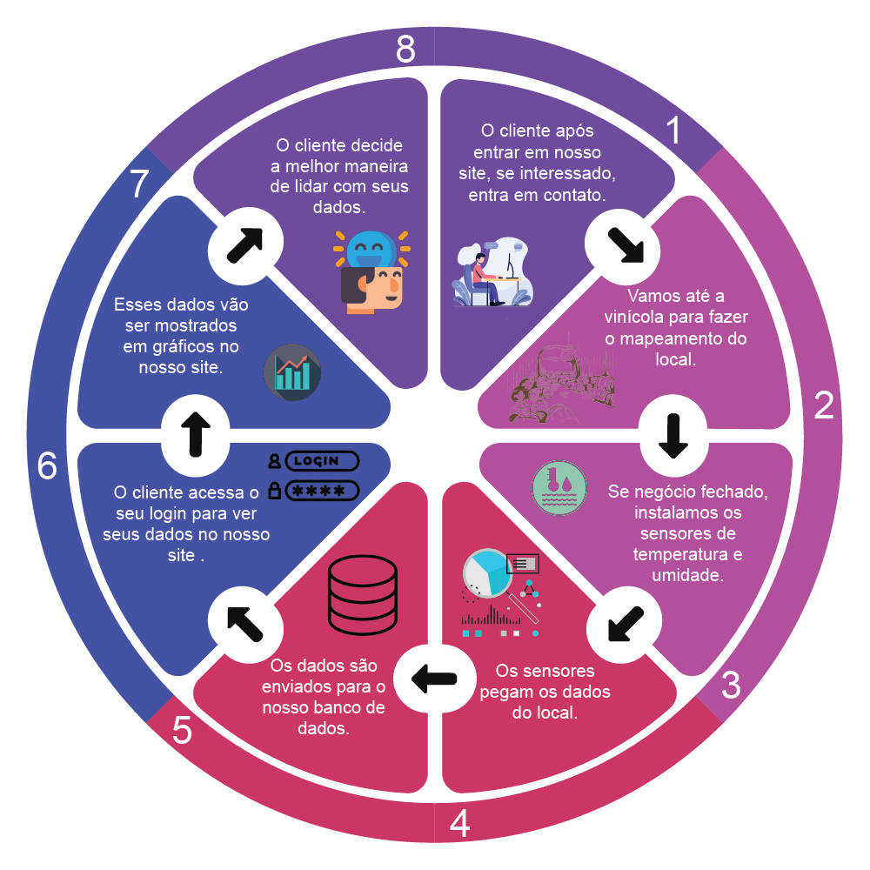

## Diagrama de solução

